产品规格书
Model：LBT-T300-5nL3

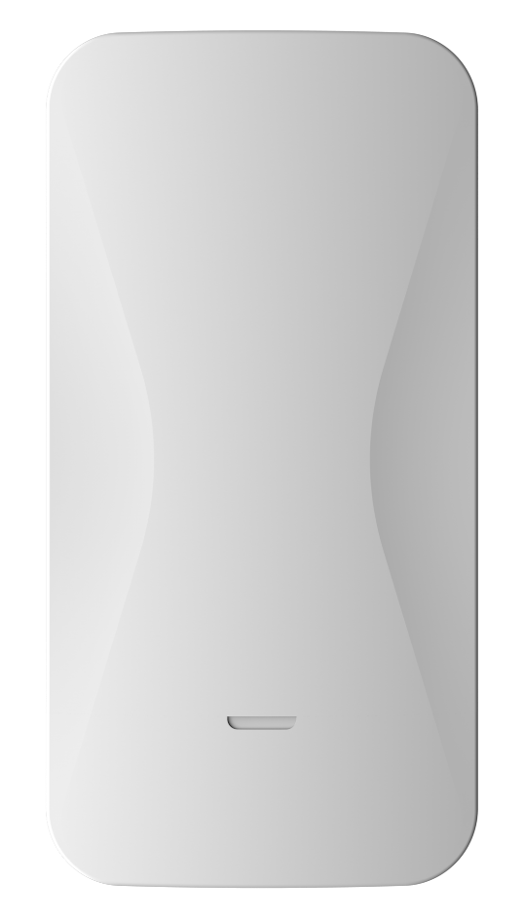

品牌与制造商信息
品牌： 中性
制造商：力必拓
LOGO：中性

型号及版本
型号：LBT-T300-5nL3
版本：V1.0

产品概述和特性
产品概述
LBT-T300-5nL3是一款高性能、高速率的室外远距离无线网桥，它具有传输距离远，穿透能力强，防干扰能力强等特点。
产品特性
- 内置15dBi双极化定向天线，最远可达5公里
- 支持非标准频点，扩频到4.9-6.1GHz
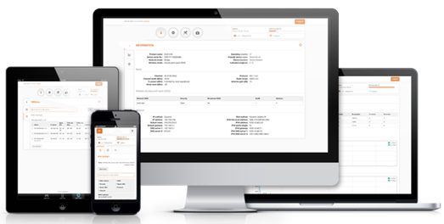
- 支持5、10MHz窄带工作频宽
- TDMA 智能动态轮询协议
- 支持ATPC功率控制
- 支持VLAN
- 支持IPv6

技术参数
规格参数
产品型号 | LBT-T300-5nL3
CPU | AR9344
Flash | 16MB
DDR2 | 64MB
5G工作频段 | 5.150GHz～5.850GHz
5G WIFI传输协议 | 802.11 a / n
天线 | 平板定向天线增益: 15dBi
最高速率 | 300Mbps
5G无线功率 | 802.11a | 54M | 24±2dBm | 6M | 27±2dBm
5G无线功率 | 802.11n HT20 | MCS7 | 23±2dBm | MCS0 | 26±2dBm
5G无线功率 | 802.11n HT40 | MCS7 | 22±2dBm | MCS0 | 25±2dBm
5G接收灵敏度 | 802.11a | 54M | -72dBm | 6M | -92dBm
5G接收灵敏度 | 802.11n HT20 | MCS7 | -70dBm | MCS0 | -89dBm
5G接收灵敏度 | 802.11n HT40 | MCS7 | -68dBm | MCS0 | -87dBm
5G EVM | 802.11a_54M: ≤-25 dB；802.11n_MCS7: ≤-28 dB；
频偏（ppm） | ±20ppm
接口 (WAN) | 1个10/100M自适应WAN口,支持24V POE
接口（LAN） | 1个10/100M 自适应LAN口
按键 | reset键（长按6~10秒恢复出厂默认配置）
状态指示灯 | 系统灯、WAN口灯、LAN指示灯、WiFi指示灯、信号强度灯×4
供电 | PoE 24V，DC 12~24V
最大功耗 | < 8W
产品尺寸 | 168×86×42.5mm
重量 | 0.28kg
工作环境 | 正常工作温度:-40°C to 70°C；存贮温度: -40°C to 70°C；湿度：5％～95％（无凝结）
防护等级 | IP65
ESD | 空气放电 +/-8K，接触放电 +/-6K
浪涌 | 共模4K，差模2K

软件功能
无线模式 | 接入点 (自动 WDS), 接入点 (TDMA3 ), 站点 (WDS/TDMA3), 站点 (ARPNAT)
无线技术 | 智能动态轮询，自动信道选择，自动调制方式选择，发射功率自动控制(ATPC)
无线安全 | WPA/WPA2 个人加密, WPA/WPA2 企业加密, WACL, 用户隔离
无线QoS | TDMA实现4队列优先
网络模式 | IPv4 IPv6桥接 路由
网络技术 | 支持VLAN、VLAN透传
WAN协议 | 静态IP，DHCP客户端
服务 | DHCP 服务， SNMP 服务， NTP 客户端，路由跟踪， ping 看门狗
管理 | HTTP(S) GUI, SSH, SNMP read, WNMS, Telnet
工具 | 站点勘测，连接测试，天线校准

接口图
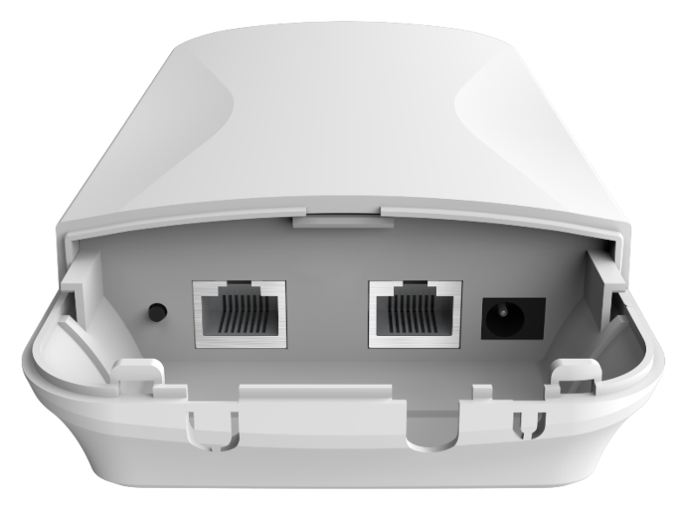

产品尺寸图
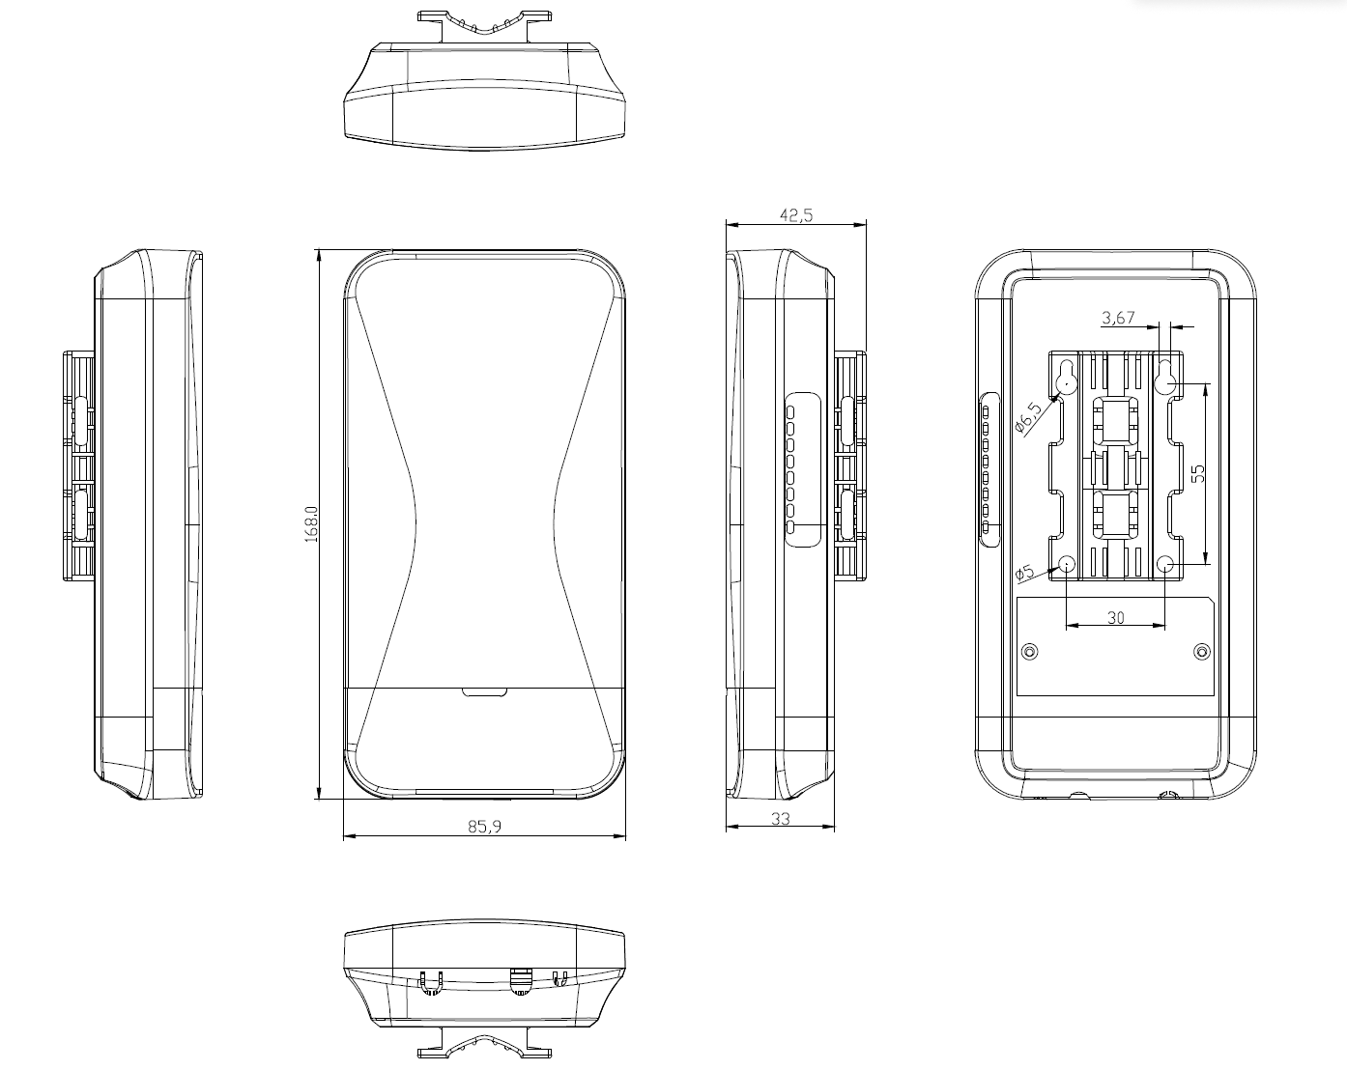

天线规格

内置天线
工作频段 | 5180 ~5850 MHz
增益 | 15±2 dBi
极化方式 | 垂直/水平双极化
交叉极化隔离度 | 27 dBi
最大驻波比 | <1.5
水平波瓣角 | 60 °
垂直波瓣角 | 30 °
水平极化 | 垂直极化
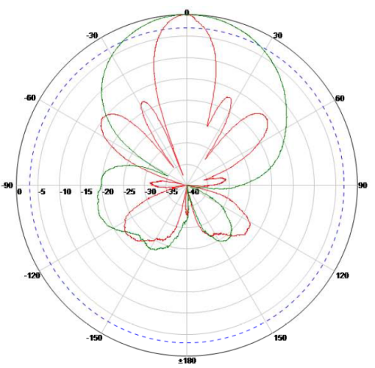 | 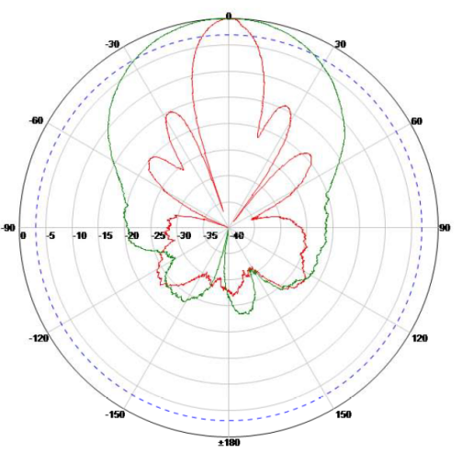

附件清单
主机×1 尼龙扎带×2 24V插墙式PoE模块×1 说明书×1 合格证和保修卡×1

